

HonKaiCC编译器文档
西北工业大学

学院 | 姓名 | 学号 | 班级 | 日期
计算机学院 | 陈世杰 | 2021303093 | KJC012101 | 2024/8/9
计算机学院 | 李旭辉 | 2021302565 | 10012102 | 2024/8/9
计算机学院 | 张子奇 | 2021302693 | 10012107 | 2024/8/9
计算机学院 | 王景珩 | 2021303100 | 10012106 | 2024/8/9

目录
目录
1. 实验概述 1
1.1. 要求与目标 1
1.2. 团队分工情况 1
2. 主要功能 2
2.1.功能1：循环优化 2
2.2.功能2：函数内联 2
2.3功能3：mem2Reg 2
2.4功能4: 稀疏条件常数传播 2
2.5功能5：死代码消除 3
2.6 功能6：基本快合并，复写传播，公共子表达式删除 3
2.7功能7：指令合并 4
2.8相关编译选项的功能 4
3.软件总体结构 6
3.1软件开发环境开发环境 6
3.2软件运行环境 6
3.3软件组成架构 7
3.4源代码组织与构建 9
4.详细设计 11
4.1模块1 前端文法构成 11
4.1.1 文法识别的主要构成结构 11
4.1.2词法分析单元 12
4.1.3终结符 14
4.1.4非终结符 14
4.1.5主要算法 15
4.2模块2：中端语法树生成 15
4.2.1程序结构规范 15
4.2.2表达式规范 15
4.2.3常量的变量规范 16
4.2.4语句块和作用域规范 16
4.2.5 If语句 17
4.2.6 While语句 17
4.2.7函数和全局变量 17
4.2.8数组 17
4.3模块3：中端IR生成 18
4.3.1中间代码(IR) 18
4.3.2 IR 程序的结构 18
4.3.3基本块 18
4.3.4指令 18
4.4模块4：后端RISCV的生成 19
4.5模块5：相关优化操作 20
4.6模块6：浮点设计 20

实验概述

要求与目标
本实验要求实现一个Sysy文法的编译器，能将Sysy翻译成RISCV 64的汇编代码。我们的目标是：
序号 | 具体要求
1 | 实现编译器前中端，生成相关IR
2 | 实现编译器后端，生成RISCV 64汇编代码
3 | 通过相关测试，包括功能测试和性能测试

团队分工情况
具体的分工见下表
成员姓名 | 成员分工
陈世杰 | 总体设计，优化，SSA，后端，ALL WORK
李旭辉 | 摆子，浮点设计，前端，写文档
张子奇 | IR的生成，循环优化，后端，SSA
王景珩 | 基于图着色算法的寄存器分配，后端设计

主要功能
本节主要介绍HonKaiCC编译器在完成前中后端基本功能后继续实现的相关优化，并介绍上述优化功能实现的基本原理。

功能1：循环优化
下游功能主要包括循环不变量外提，和循环展开，主要通过计算从start到end的基本快是否有回边，来统计形成循环节点的集合，找到相关的循环不变量，如果不发生变化，则提到循环外边；循环展开则是通过增大代码量形式将子循环的前置节点添加到父循环中。

功能2：函数内联
函数内联通过寻找不存在循环，递归与回边，可以内联的函数，进行分配内联函数的内部变量参数变量和返回值变量，将当前函数的实现直接加入到整体的代码中，从而减少跳转和函数的堆栈调用的复杂性，减小时间复杂度。
函数内联的一个下游任务是对基本快进行内联，保证分割前后的基本块对应，同时更新基本快的前驱后继。

2.3功能3：mem2Reg
mem2reg（Memory to Register）主要用于将程序中的内存访问转换为寄存器访问。这种优化可以显著提高程序的执行效率，mem2reg优化的主要作用包括：
- 减少内存访问：将频繁访问的变量从内存移动到寄存器中，减少对内存的访问次数，从而提高程序的执行速度。
- 简化代码：通过将变量存储在寄存器中，可以简化代码的生成和优化过程，因为编译器可以更容易地进行后续的优化，如常量传播、死代码消除等。
- 提高并行性：寄存器访问通常比内存访问具有更高的并行性，因为寄存器之间的数据传输速度更快，这有助于提高处理器的利用率。

2.4功能4: 稀疏条件常数传播
稀疏条件常数传播（Sparse Conditional Constant Propagation，SCCP）用于在程序的中间表示（IR）中识别和传播常数值，以及消除无用的代码。SCCP通过分析程序中的控制流和数据流，确定哪些变量在程序的某些执行路径上具有常数值，并利用这些信息进行优化，SCCP的主要步骤和作用包括：
- 常数识别：SCCP首先识别程序中哪些变量在某些执行路径上具有常数值。这通常通过遍历程序的控制流图（Control Flow Graph, CFG）并分析每个基本块中的指令来实现。
- 常数传播：一旦识别出具有常数值的变量，SCCP会将这些常数值传播到程序的其他部分。这意味着如果一个变量在某个基本块中被赋值为常数，那么在该基本块之后的所有使用该变量的地方都可以直接使用这个常数值，而不是重新计算或从内存中读取

2.5功能5：死代码消除
死代码消除（Dead Code Elimination，DCE）是一种编译器优化技术，旨在从程序中移除那些永远不会被执行或对程序输出没有影响的代码。死代码通常是由于编译器的其他优化步骤（如常数传播、循环展开等）产生的，死代码消除的主要作用和步骤包括：
- 识别死代码：编译器首先需要识别哪些代码是死代码。这通常涉及到分析程序的控制流图（Control Flow Graph, CFG）和数据流图（Data Flow Graph, DFG），以确定哪些代码路径是不可达的，或者哪些变量的值在所有执行路径上都对程序的输出没有影响。
- 移除死代码：一旦识别出死代码，编译器会将其从程序中移除。这可能涉及到删除整个基本块、删除特定的指令，或者修改控制流以跳过死代码。
- 更新依赖关系：在移除死代码后，编译器需要更新程序中的依赖关系，确保剩余的代码仍然正确执行。这可能涉及到重新计算变量的使用和定义关系，以及更新控制流图和数据流图。

2.6 功能6：基本快合并，复写传播，公共子表达式删除
基本块合并（Basic Block Merging）通过合并相邻的基本块来减少控制流的开销，从而提高程序的执行效率。基本块是程序中一个连续的指令序列，只有一个入口和一个出口。合并基本块可以减少跳转指令的数量，简化控制流。
- 识别合并机会：编译器首先分析程序的控制流图（CFG），识别出哪些相邻的基本块可以合并。通常，如果一个基本块的唯一后继是另一个基本块，并且这两个基本块之间没有其他分支，那么它们可以被合并。
- 合并基本块：一旦识别出合并机会，编译器会将这两个基本块合并成一个更大的基本块。这可能涉及到重新安排指令的顺序，以确保合并后的基本块仍然保持正确的执行顺序。
- 更新控制流图：合并基本块后，编译器需要更新控制流图，确保所有相关的控制流信息仍然正确。

复写传播（Copy Propagation）通过消除不必要的变量赋值来简化代码。具体来说，如果一个变量被赋值为另一个变量的值，那么在这个赋值之后的代码中，所有使用该变量的地方都可以直接使用另一个变量。
- 识别复写操作：编译器首先识别程序中的所有复写操作，即形如 a = b 的赋值指令，其中 a 和 b 是变量。
- 传播复写：一旦识别出复写操作，编译器会在后续的代码中将所有使用 a 的地方替换为使用 b。这可能涉及到遍历程序的控制流图和数据流图，以确保所有相关的使用都被正确替换。
- 更新数据流信息：在传播复写后，编译器需要更新数据流信息，确保所有相关的变量使用和定义关系仍然正确

公共子表达式删除（Common Subexpression Elimination, CSE）通过识别和消除重复计算的表达式来提高程序的执行效率。如果一个表达式在程序中多次出现，并且每次出现时的操作数都相同，那么这些重复的计算可以被消除，只需计算一次并将结果存储起来供后续使用。
- 识别公共子表达式：编译器首先识别程序中的所有表达式，并分析这些表达式在程序中的出现情况。如果一个表达式在多个地方出现，并且每次出现时的操作数都相同，那么这个表达式就是一个公共子表达式。
- 消除重复计算：一旦识别出公共子表达式，编译器会消除这些重复的计算。具体来说，编译器会引入一个新的临时变量来存储公共子表达式的结果，并在后续的使用中直接使用这个临时变量，而不是重新计算表达式。
- 更新数据流信息：在消除重复计算后，编译器需要更新数据流信息，确保所有相关的变量使用和定义关系仍然正确。

2.7功能7：指令合并
指令合并（Instruction Combining）是一种编译器优化技术，旨在通过将多个简单的指令合并成一个更复杂的指令来提高程序的执行效率。这种优化可以减少指令的数量，从而减少处理器的指令缓存压力，提高指令级并行性，并可能利用目标架构的特殊指令集来进一步优化性能。指令合并的实现通常包括以下步骤：
- 识别合并机会：编译器首先分析程序的中间表示（IR），识别出哪些连续的指令可以合并。包括算术运算和逻辑运算合并，常数折叠和特殊指令如madd等的应用。
- 合并指令：一旦识别出合并机会，则将这些指令合并成一个更复杂的指令。这可能涉及到重新安排操作数的顺序，以确保合并后的指令仍然保持正确的执行顺序。
- 更新数据流信息：在合并指令后，需要更新数据流信息，确保所有相关的变量使用和定义关系仍然正确。
- 优化检查：合并指令后，进行进一步的优化检查，以确保合并后的指令仍然满足优化目标。

2.8相关编译选项的功能
相关编译与执行选项的功能展示如下，这里做简单描述：
Make docker:
Run docker and compile

Make docker-func:
Run to pass the func-test and hidden_functional

Make docker-perf:
Run to pass performance and final_performance

Make debug:
Run gdb to debug

Make $(Target) test:
Compile for the specific C-program

Make onlytest:
Conveniently run the made program

Make autotest:
Run the certain level test of PKU

Make koopa-test:
Compile into koopa IR for specific C-programe

Make riscv-test:
Compile into RISCV asm for specific C-programe

Make clean:
Delete the built project

3.软件总体结构

3.1软件开发环境开发环境
1.ubuntu.20.04.2 or Debain 12.4
2.Vscode 1.90.0 x64
3.编译器环境Clang
4.开发语言flex+bison, C++, makefile
5.运行依赖库libsysy
6.vscode version 1.90.0 x64
7.vscode 插件：cmake tools c/c++ runners ctags docker

3.2软件运行环境
(描述运行的操作系统、运行依赖库等)
1.ubuntu.20.04.2 or Debain 12.4
2.Vscode 1.90.0 x64
3.编译器环境Clang
4.开发语言flex+bison, C++, makefile
5.运行依赖库libsysy

其他用到的头文件：
库名 | 功能
String | 对部分识别到的字符串进行处理
Cassert | 对不正常的代码进行中断报错处理
Map | 类似于哈希表，用于寻找和查找键值对
Unordered_map | 哈希表，主要用在符号表的查找配对上
Unordered_set | 以不特定顺序存储键值对
list | 连续存储容器
Vector | 非连续存储容器，用于数组的维度设计，数组元素语法树传参
Stack | 栈，用于while循环入口出口实现指针的存储结构
Cstdlib | 伪随机数生成基本库
Cstdint | 定宽整数类型，int32_t与int64_t
Memory | 用于使用智能指针等功能
Random | 寄存器分配随机数的生成
Algorithm | 包含了对容器操作的基本算法：如push_back, pop_back等

3.3软件组成架构
（用表格描述模块概要性信息；针对每个模块给出简要说明）
（通过图描述模块层次结构，以及模块之间的关系与交互）
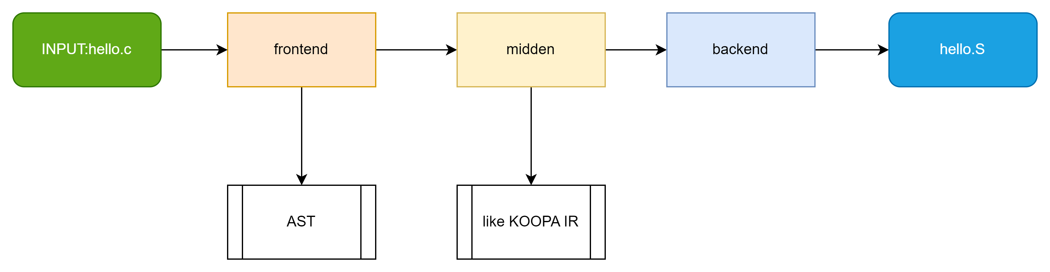
程序整体架构图

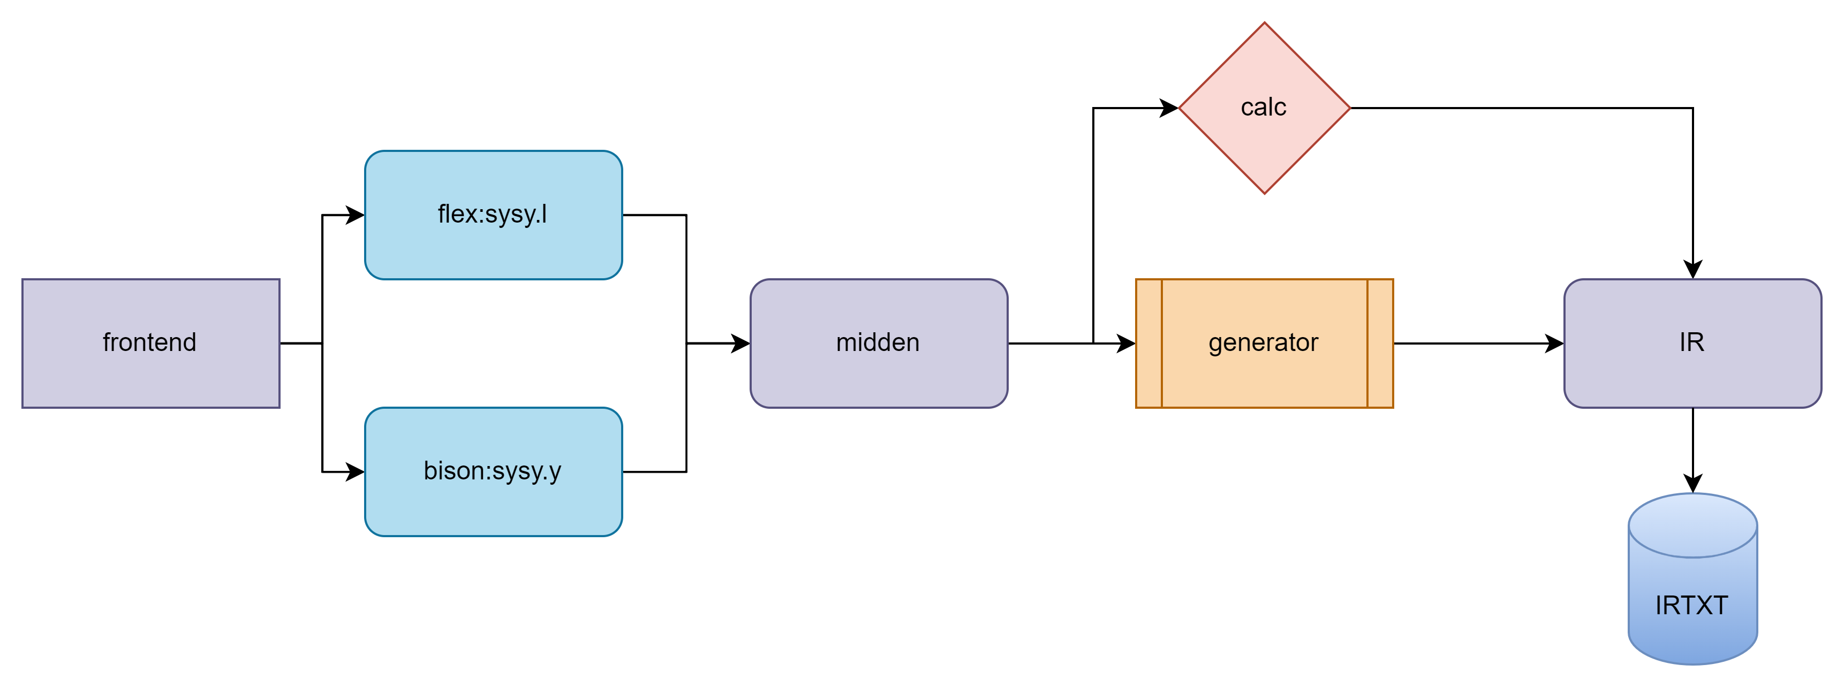
前中端关联结构

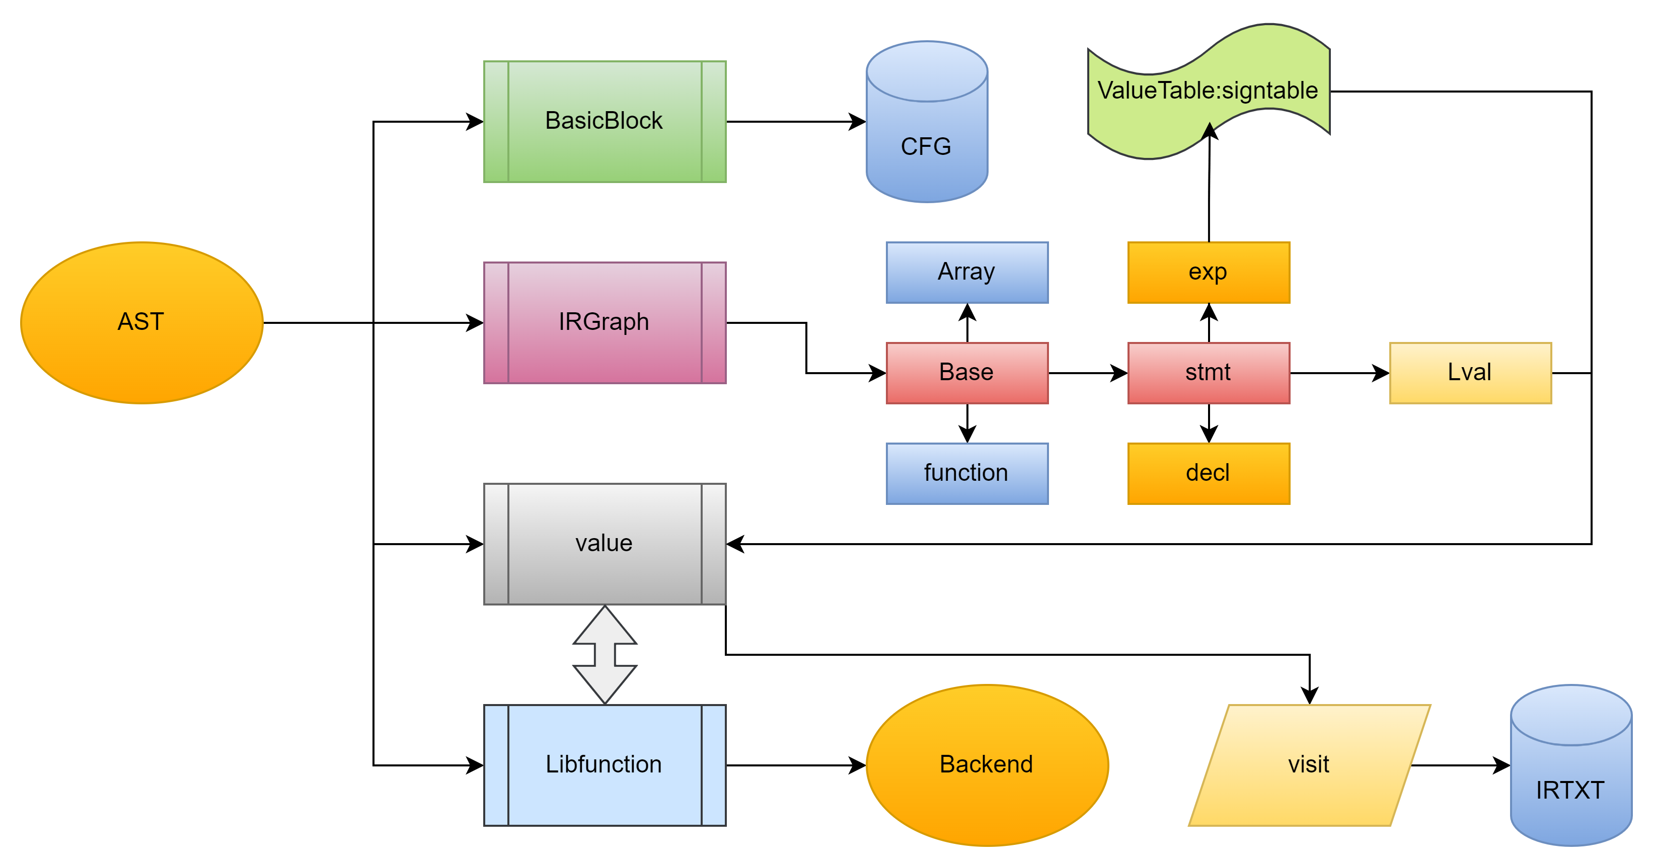

中端处理过程

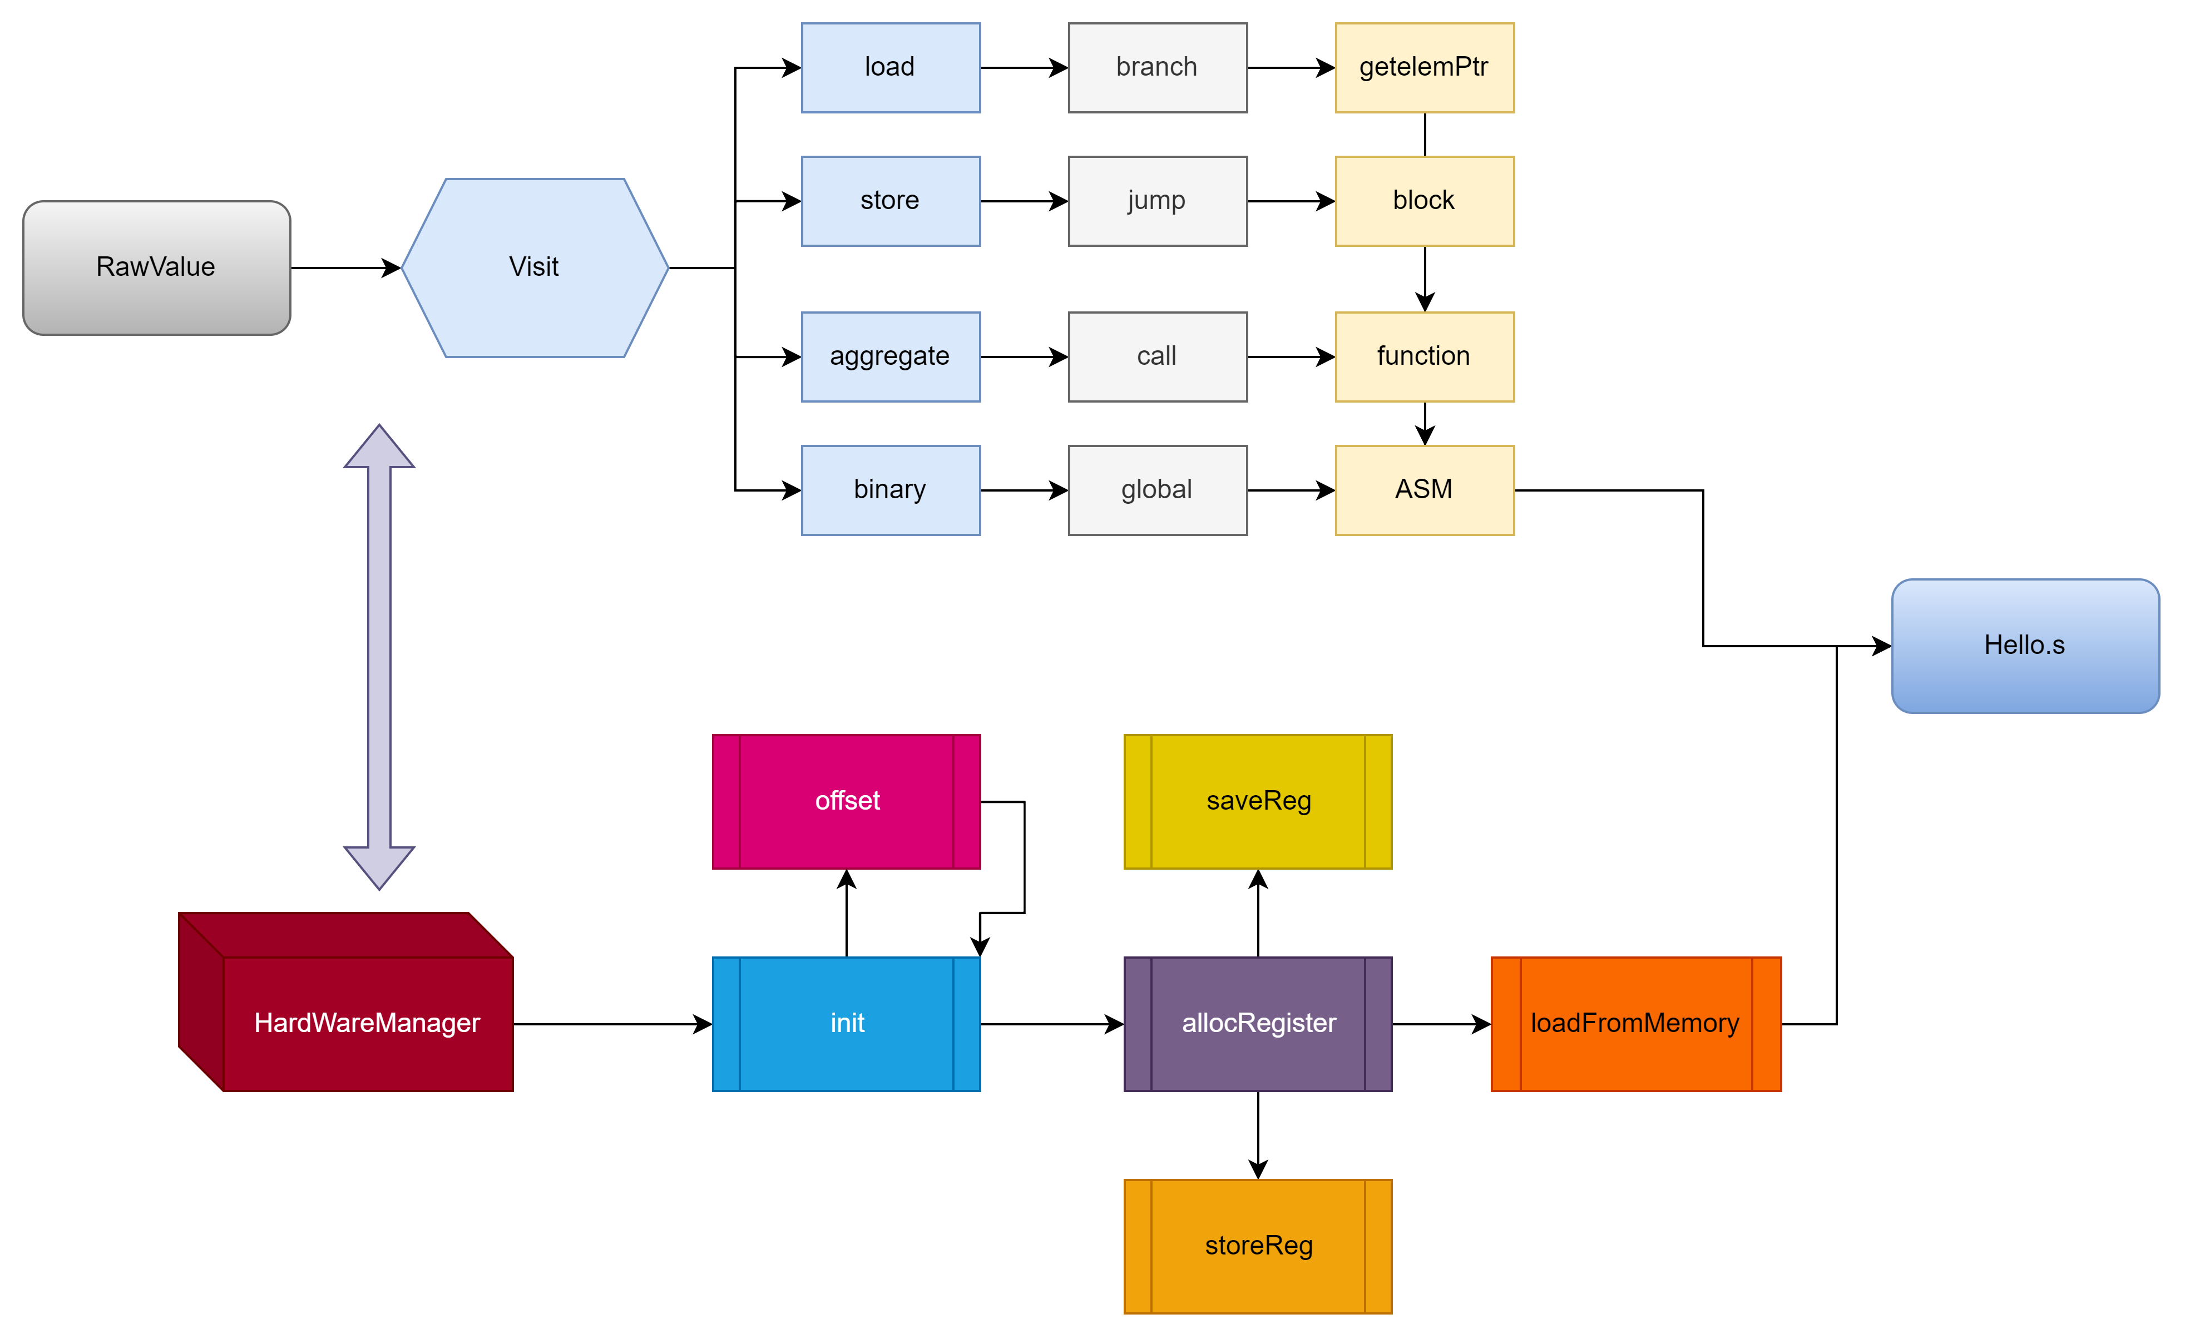
后端设计

优化设计：
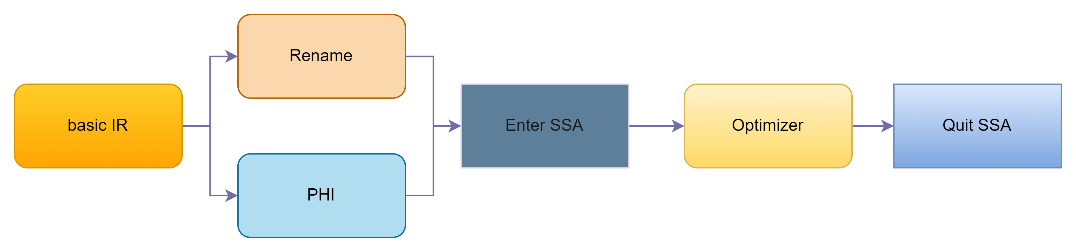

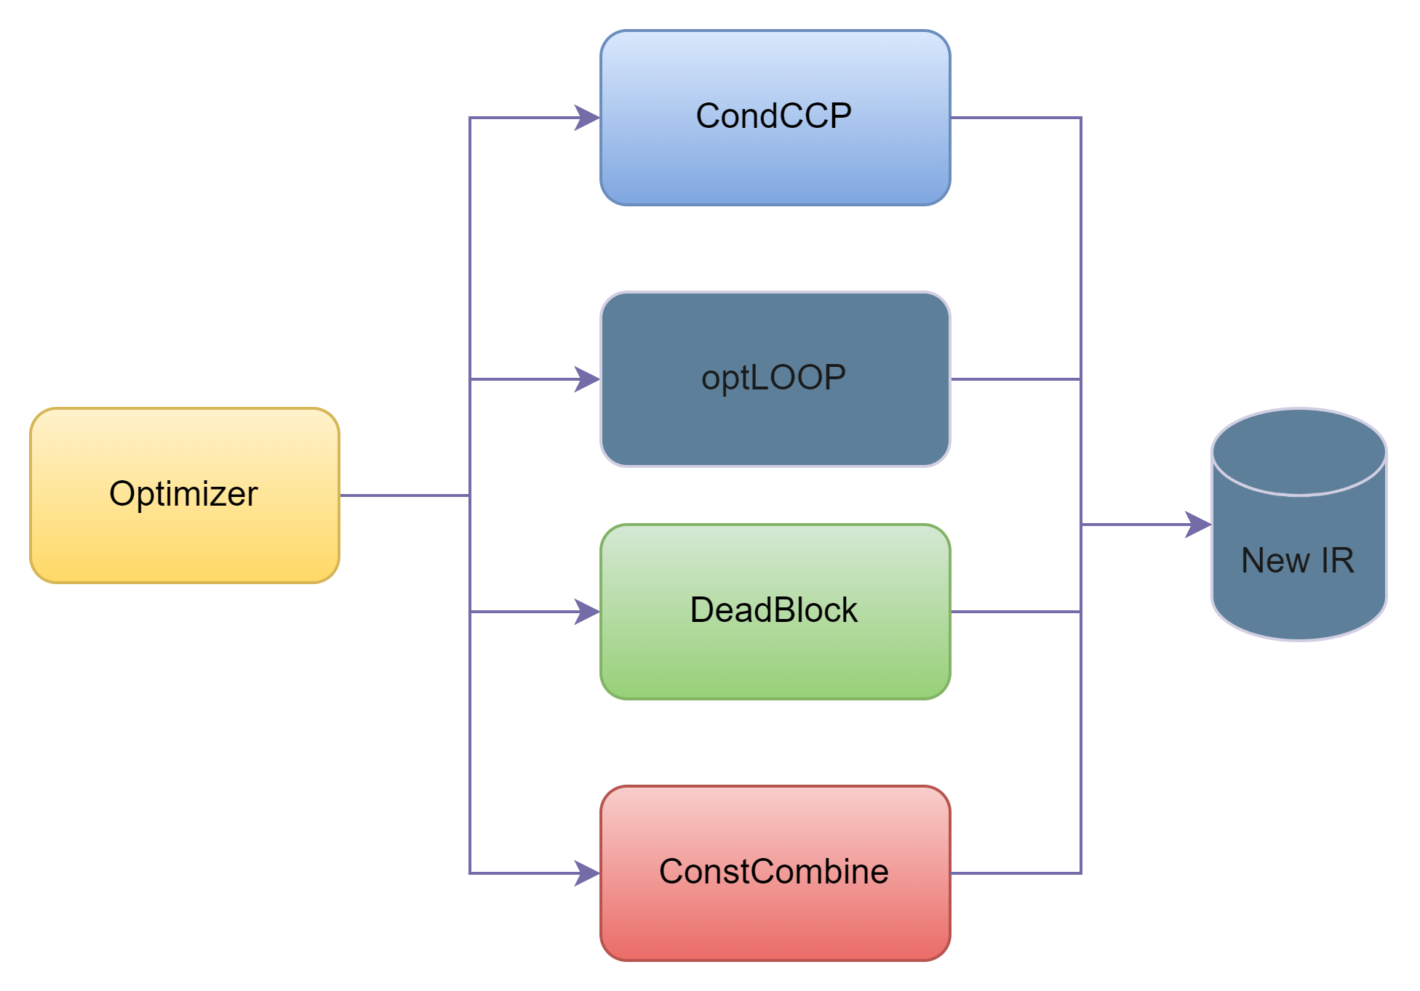

3.4源代码组织与构建
（源代码文件组织与说明，如何构建出可执行程序）
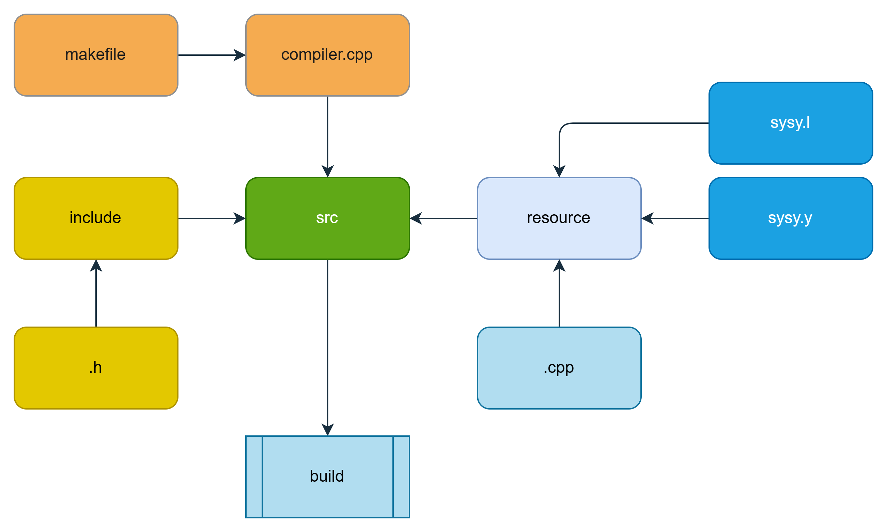

文件的目录结构如下：
+---include
| +---backend
| | +---Generator
| | \---hardware
| +---IRTXT
| \---midend
| +---AST
| +---IR
| +---Optimizer
| +---SSA
| \---ValueTable
\---resource
+---backend
| +---Generator
| \---HardwareManager
+---frontend
+---IRTXT
\---midend
+---GraphGenerator
+---Optimizer
+---SSA
\---ValueTable

4.详细设计
主要功能包括：
1.基于文法识别以及类koopaIR生成
2.RISCV汇编代码编译生成
3.代码优化-O
4.自动测试模块
5.手动测试模块

4.1模块1 前端文法构成

4.1.1 文法识别的主要构成结构
CompUnit::= [CompUnit] (Decl | FuncDef);
Decl::= ConstDecl | VarDecl;
ConstDecl ::= "const" BType ConstDef {"," ConstDef} ";";
BType::= "int";
ConstDef::= IDENT {"[" ConstExp "]"} "=" ConstInitVal;
ConstInitVal ::= ConstExp
|"{"[ConstInitVal {"," ConstInitVal}] "}";
VarDecl ::= BType VarDef {"," VarDef} ";";
VarDef ::= IDENT {"[" ConstExp "]"}
| IDENT {"[" ConstExp "]"} "=" InitVal;
InitVal ::= Exp | "{" [InitVal {"," InitVal}] "}";

FuncDef ::= FuncType IDENT "(" [FuncFParams] ")" Block;
FuncType ::= "void" | "int";
FuncFParams ::= FuncFParam {"," FuncFParam};
FuncFParam ::= BType IDENT ["[" "]" {"[" ConstExp "]"}];

Block ::= "{" {BlockItem} "}";
BlockItem ::= Decl | Stmt;

Stmt ::= LVal "=" Exp ";"
| [Exp] ";"
| Block
| "if" "(" Exp ")" Stmt ["else" Stmt]
| "while" "(" Exp ")" Stmt
| "break" ";"
| "continue" ";"
| "return" [Exp] ";";
Exp ::= LOrExp;
LVal ::= IDENT {"[" Exp "]"};
PrimaryExp ::= "(" Exp ")" | LVal | Number;
Number ::= INT_CONST;
UnaryExp ::= PrimaryExp
| IDENT "(" [FuncRParams] ")"
| UnaryOp UnaryExp;
UnaryOp ::= "+" | "-" | "!";
FuncRParams ::= Exp {"," Exp};

MulExp ::= UnaryExp | MulExp ("*" | "/" | "%") UnaryExp;
AddExp ::= MulExp | AddExp ("+" | "-") MulExp;
RelExp ::= AddExp | RelExp ("<" | ">" | "<=" | ">=") AddExp;
EqExp := RelExp | EqExp ("==" | "!=") RelExp;
LAndExp ::= EqExp | LAndExp "&&" EqExp;
LOrExp ::= LAndExp | LOrExp "||" LAndExp;
ConstExp ::= Exp;

数据结构的主要说明如下：

4.1.2词法分析单元：
符号 | 类型 | 正则式
WhiteSpace | 空白符和注释 | [ \t\n\r]*
LineComment | 空白符和注释 | "//".*
Comments | 空白符和注释 | "/*"([^\*]|(\*)*[^\*/])*(\*)*"*/"
Identifier | 标识符 | [a-zA-Z_][a-zA-Z0-9_]*
Decimal | 整数字面量 | [1-9][0-9]*
Octal | 整数字面量 | 0[0-7]*
Hexadecimal | 整数字面量 | 0[xX][0-9a-fA-F]+
FloatNumber | 浮点数 | ^[+-]?\d*\.?\d*(e|E)[+-]?\d+$
int | 关键字 | "int"
return | 关键字 | "return"
if | 关键字 | "if"
else | 关键字 | "else"
const | 关键字 | "const"
while | 关键字 | "while"
break | 关键字 | "break"
Continue | 关键字 | "Continue"
Void | 关键字 | "Void"
float | 关键字 | "float"
== | 相等 | "=="
!= | 不等 | "!="
<= | 小于等于 | "<="
>= | 大于等于 | ">="
&& | 逻辑与 | "&&"
|| | 逻辑或 | "||"

符号 | 含义 | 符号 | 含义
CompUnit | 编译单元 | Decl | 声明
ConstDecl | 常量声明 | BType | 基本类型
ConstDef | 常数定义 | ConstInitVal | 常量初值
VarDecl | 变量声明 | VarDef | 变量定义
InitVal | 变量初值 | FuncDef | 函数定义
FuncType | 函数类型 | FuncFParams | 函数形参表
FuncFParam | 函数形参 | Block | 语句块
BlockItem | 语句块项 | Stmt | 语句
Exp | 表达式 | LVal | 左值表达式
PrimaryExp | 基本表达式 | Number | 数值
UnaryExp | 一元表达式 | UnaryOp | 单目运算符
FuncRParams | 函数实参表 | MulExp | 乘除模表达式
AddExp | 加减表达式 | RelExp | 关系表达式
EqExp | 相等性表达式 | LAndExp | 逻辑与表达式
LOrExp | 逻辑或表达式 | ConstExp | 常量表达式

4.1.3终结符：
类型 | Token
保留字 | INT，RETURN，EQ，LE，GE，NE，AND，OR，CONST，IF，ELSE，WHILE，BREAK，CONTINUE，VOID，FLOAT
标识符 | IDENT
整型字面量 | INT_CONST
浮点字面量 | FLOAT_CONST

4.1.4非终结符：
类型 | Token
语法树节点 | FuncDef FuncType Block Stmt Exp PrimaryExp UnaryExp
语法树节点 | UnaryOp AddExp MulExp AddOp MulOp LOrExp LAndExp
语法树节点 | EqExp EqOp RelExp RelOp Decl ConstDecl MulConstDef
语法树节点 | SinConstDef ConstExp Btype MulBlockItem SinBlockItem LValR
语法树节点 | VarDecl SinVarDef MulVarDef InitVal SinExp
语法树节点 | IfStmt SinIfStmt MultElseStmt WhileStmt WhileStmtHead InWhile
语法树节点 | FuncFParams ParaType SinFuncFParam
语法树节点 | FuncExp Params SinParams SinCompUnit MultCompUnit
语法树节点 | ArrayDimen SinArrayDimen ConstArrayInit
语法树节点 | MultiArrayElement SinArrayElement ArrPara SinArrPara
整形量 | Number
浮点量 | FloatNumber

4.1.5主要算法
Flex+bison文法
词法分析与语法分析：

注意：
SysY 语言中注释的规范与 C 语言一致, 如下:
单行注释: 以序列 // 开始, 直到换行符结束, 不包括换行符.
多行注释: 以序列 /* 开始, 直到第一次出现 */ 时结束, 包括结束处 */.

注意:
Exp: SysY 中表达式的类型均为 int 型. 当 Exp 出现在表示条件判断的位置时 (例如 if 和 while), 表达式值为 0 时为假, 非 0 时为真.
ConstExp: 其中使用的 IDENT 必须是常量.

4.2模块2：中端语法树生成
（描述模块2的数据结构、主要算法、主要函数流程与说明）
AST的生成：

语义分析在语法分析之后进行。语义分析的主要目的是检查程序的语法树是否符合编程语言的语义规则，并为后续的代码生成和优化提供必要的信息。

4.2.1程序结构规范
程序入口函数名称一定为 main，且必须包含main函数
main 函数中必须至少存在一条 return 语句. 不存在 return 时, main 函数的返回值是未定义的.

4.2.2表达式规范
- 所有表达式的类型均为 int 或float型 (计算结果为整数或浮点数).
- 对于 LOrExp, 当其左右操作数有任意一个非 0 时, 表达式的值为 1, 否则为 0
- 对于 LAndExp, 当其左右操作数有任意一个为 0 时, 表达式的值为 0, 否则为 1
- 算符的功能, 优先级与结合性均与 C 语言一致, SysY 的语法规范中已体现了优先级与结合性的定义.
- 整数是 32 位有符号整数. 与 C 语言一致, 有符号整数运算溢出在 SysY 中属于未定义行为 (undefined behavior).

4.2.3常量的变量规范
- INT_CONST 的范围为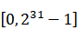, 不包含负号
- ConstDef 用于定义常量. ConstDef 中的 IDENT 为常量的标识符, 在 = 之后是初始值.
- VarDef 用于定义变量. 当不含有 = 和初始值时, 其运行时实际初值未定义.
- 当 VarDef 含有 = 和初始值时, = 右边的 InitVal 和 ConstInitVal 的结构要求相同, 唯一的不同是 ConstInitVal 中的表达式是 ConstExp 常量表达式, 而 InitVal 中的表达式可以是当前上下文合法的任何 Exp.
- ConstExp 内使用的 IDENT 必须是常量, 所有 ConstExp 必须在编译时被计算出来.
- Block 内不允许声明重名的变量或常量.
- Block 内定义的变量/常量在定义处到该语句块尾的范围内有效.
- 变量/常量的名字可以是 main.
- Exp 内出现的 LVal 必须是该 Exp 语句之前曾定义过的变量或常量.
- 对于赋值语句, 赋值号左边的 LVal 必须是变量, 不能是常量.
- 和 C 语言不同, SysY 中的赋值语句不会返回任何结果.

4.2.4语句块和作用域规范
- 单个 Exp 可以作为 Stmt. Exp 会被求值 (即存在副作用), 但所求的值会被丢弃。
- Block 表示语句块. 语句块会创建作用域, 语句块内声明的变量的生存期在该语句块内.
- 作用域是可以嵌套的, 因为语句块是可以嵌套的.
- 语句块内可以再次定义与语句块外同名的变量或常量 (通过 Decl 语句), 其作用域从定义处开始到该语句块尾结束, 它覆盖了语句块外的同名变量或常量.
- 对于同一个标识符, 在同一作用域中最多存在一次声明.
- LVal 必须是当前作用域内, 该 Exp 语句之前曾定义过的变量或常量. 赋值号左边的 LVal 必须是变量.

4.2.5 If语句
- 当 Exp 出现在表示条件判断的位置时, 表达式值为 0 时为假, 非 0 时为真.
- Stmt 中的 if 型语句遵循就近匹配的原则, 即 else 总和离它最近且没有匹配到 else 的 if 进行匹配.

4.2.6 While语句
- while 循环中, 先计算条件部分, 再执行循环体.
- break 和 continue 语句必须出现在循环内.
- break 语句会终止离它最近的一层循环的执行.
- continue 语句会使控制流转移到离它最近的一层循环的末尾.

4.2.7函数和全局变量
- FuncDef 表示函数定义. 其中的 FuncType 指明了函数的返回类型.
- 当返回类型为 int 时, 函数内的所有分支都应当含有带有 Exp 的 return 语句. 不含有 return 语句的分支的返回值未定义.
- 当返回值类型为 void 时, 函数内只能出现不带返回值的 return 语句.
- FuncFParam 定义函数的一个形式参数.
- SysY 标准中未指定函数形式参数应该被放入何种作用域. 为保持和 C 语言一致, 将其放入函数体的作用域;
- 函数调用形式是 IDENT "(" FuncRParams ")", 其中的 FuncRParams 表示实际参数. 实际参数的类型和个数必须与 IDENT 对应的函数定义的形参完全匹配.
- 函数实参的语法是 Exp. 对于 int 类型的参数, 遵循按值传递的规则.
- 试图使用返回类型为 void 的函数的返回值是未定义行为.

4.2.8数组
- 当 LVal 表示数组时, 方括号个数必须和数组变量的维数相同 (即定位到元素).
- 若 LVal 表示的数组作为数组参数参与函数调用, 则数组的方括号个数可以不与维数相同.
- 数组访问时下标越界属于未定义行为.

4.3模块3：中端IR生成
- IRTXT结构：（我们其实可以直接到后端的）

4.3.1中间代码(IR)
本编译器的IR是一种强类型的 IR, IR 中的所有值 (Value) 和函数 (Function) 都具备类型 (Type). 在 IR 中, 基本块 (basic block) 必须显式定义。 即, 在描述函数内的指令时, 必须把指令按照基本块分组, 每个基本块结尾的指令只能是分支/跳转/函数返回指令之一. 在 IR 的数据结构表示上, 指令也会被按照基本块分类。

4.3.2 IR 程序的结构
IR中最大的单位是 Program, 它代表一个IR程序. Program 由若干全局变量 (Value) 和函数 (Function) 构成. Function 又由若干基本块 (BasicBlock) 构成, 基本块中是一系列指令, 指令也是 Value.

4.3.3基本块
基本块是一系列指令的集合,基本特征有：
- 只有一个入口点: 所有基本块中的指令如果要执行跳转, 只能跳到某个基本块的开头, 而不能跳到中间.
- 只有一个出口点: 基本块中, 只有最后一条指令能进行控制流的转移, 也就是跳到其他基本块, 或者从函数中返回 (执行 return 操作).

4.3.4指令
基本块中必须存在指令, 也就是 Value. IR 中主要有以下几种 Value。
指令 | 类型
Integer, ZeroInit | 常量
FuncArgRef | 参数引用
GlobalAlloc, Alloc | 内存分配
Load, Store | 访存指令
GetPtr, GetElemPtr | 指针运算
Binary | 二元运算
Branch, Jump | 控制转移
Call, Return | 函数调用返回

4.4模块4：后端RISCV的生成
1.寄存器分配
不过要看是单纯的分配算法还是包括使用算法
具体流程：
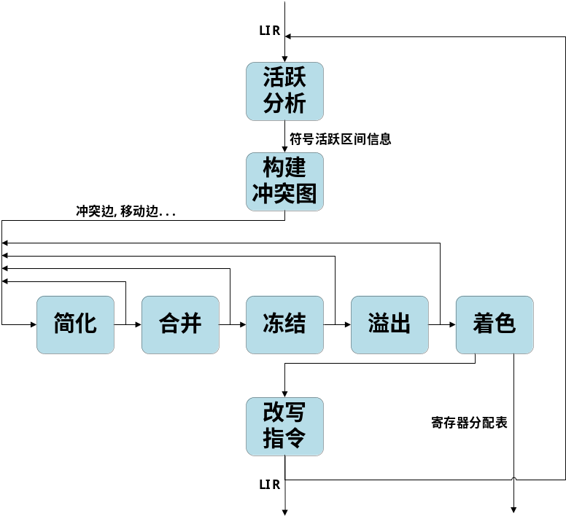
寄存器分配流程示意图

- 对LIR中的符号进行图着色寄存器分配
  - 非数组局部变量
  - 临时变量
  - 形参变量
- 活跃分析得到每个变量的活跃区间，以此构建冲突边和移动边
- 图着色按照以下环节进行迭代：
  - 简化：移除冲突图中低度移动无关结点
  - 合并：选择合并安全的移动边结点
  - 冻结：将低度移动相关结点冻结为移动无关
  - 溢出：考虑溢出代价对高度结点进行潜在溢出
  - 着色：按简化和溢出顺序进行寄存器着色

- 溢出代价计算
- 一个符号的溢出代价由其使用或定值次数求和计算，次数越多则溢出代价越大
- 将符号所在循环层数映射为权重，循环层数越深则溢出代价越大

2.后端RISCV代码的生成（图的遍历过程）
void Visit(const RawValueP &value);
/// @brief Visit RawBasicBlock
/// @param bb
void Visit(const RawBasicBlockP &bb);
/// @brief Visit Function
/// @param func
void Visit(const RawFunctionP &func);
/// @brief Visit Programme and Generate ASM
/// @param value
void generateASM(RawProgramme *& value);

主要包含对rawvalue的输出和生成操作，处理优化的相关操作。具有众多的重载，是对后端图的一个基本遍历与输出流程。

4.5模块5：相关优化操作
这里内容与前面的功能介绍基本一致，不再重复说明。

4.6模块6：浮点设计
1.浮点前端浮点数的识别过程
【1】准备检验的测试代码， 特别注意
（1）隐式类型转换
（2）强制类型转换
（3）浮点数位数
（4）数组浮点和函数浮点
（5）计算结果的正确性
【2】能够执行我生成浮点汇编

2.浮点数在表达式的复用：ExpResult重载
利用特殊的选择返回类型实现对返回值int和float做双重处理。
3.浮点数在函数表达式和函数类型中的设计: 利用caculate实现传播与计算
4.浮点数与数字的关联与识别：前端利用正则表达式实现
5.浮点的后端
5.1 浮点数的寄存器分配：复刻一套新的浮点寄存器指令分配规则
5.2 浮点数的IEEE754转换与HILO分配处理
5.3 浮点数的相关浮点指令设计与构造
5.4 浮点数的强制类型转化：利用convert的一系列指令执行
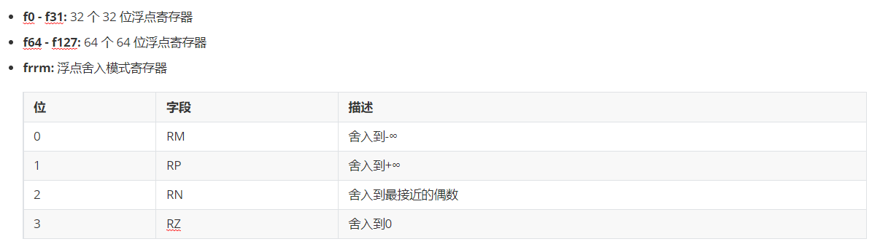
舍入模式寄存器
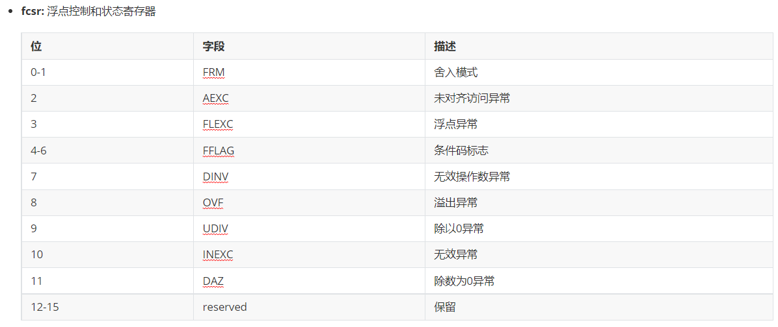
浮点状态控制寄存器
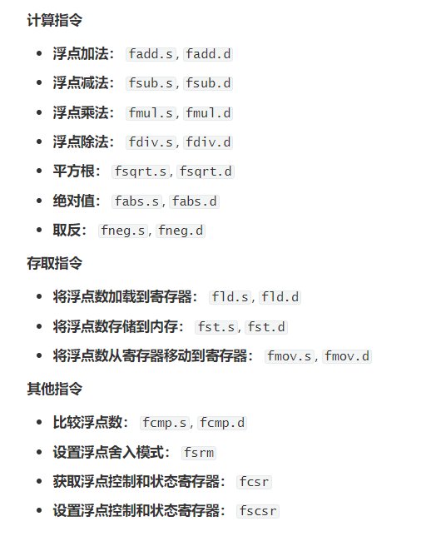
浮点数指令汇总
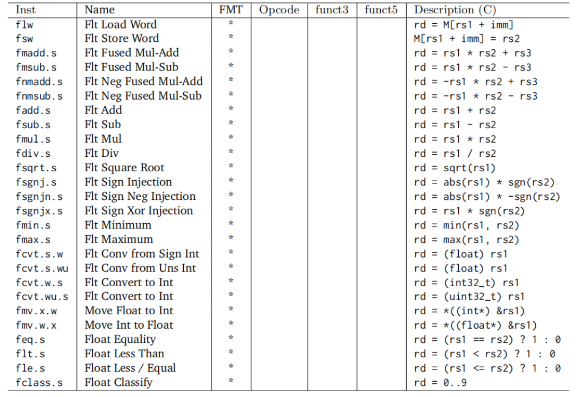
相关浮点指令的功能使用
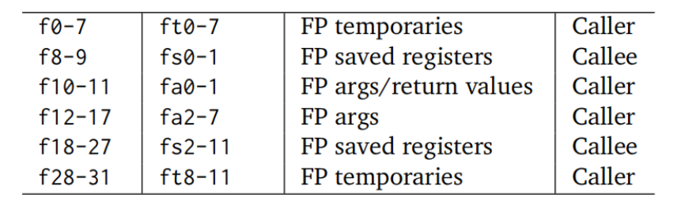
浮点寄存器的相关分配规则

